
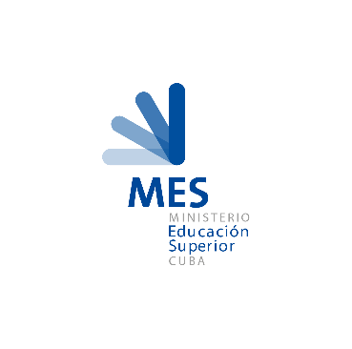
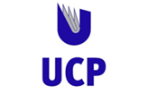

El Ministerio de Educación Superior
La Universidad de Ciencias Pedagógicas Enrique José Varona, la
Facultad de Educación en Lenguas Extranjeras y La Cátedra de Estudios
Británicos “William Shakespeare” de esta universidad,
Junto a la Embajada del Reino Unido en La Habana y el Consejo Británico,
en ocasión de la semana de la Cultura Británica, convocan al
CONCURSO
Bridges between Cuba and Scotland
Con el objetivo de elevar la calidad de la formación de nuestros estudiantes de las carreras de lengua inglesa y promover el conocimiento acerca de las relaciones entre las naciones de Cuba y Escocia
BASES DEL CONCURSO
PARTICIPANTES
Podrán participar los estudiantes de cualquier año académico de todas las carreras de lengua inglesa que se estudian en las universidades cubanas.
MODALIDAD
Redacción de un ensayo en inglés de 500 palabras que ejemplifique los vínculos entre Cuba y Escocia.
ULTIMA FECHA DE ADMISIÓN: 18 DE NOVIEMBRE DE 2019
Los interesados deben enviar sus trabajos e indicar en el mismo: Nombres y apellidos, Carnet de identidad, universidad, año que cursa, contactos de teléfono y correo electrónico.
Los ensayos se enviarán a olga.diaz@britishcouncil.org
SELECCIÓN
Un jurado integrado por un funcionario del Ministerio de Educación Superior, un representante de la Embajada Británica, un representante del Consejo Británico y un representante de la Cátedra de Estudios Británicos respectivamente, quienes seleccionarán 1 premio y 2 menciones.
PREMIACIÓN
La premiación se efectuará en fecha y lugar que se informará posteriormente durante las actividades por la semana de la Cultura Británica.

